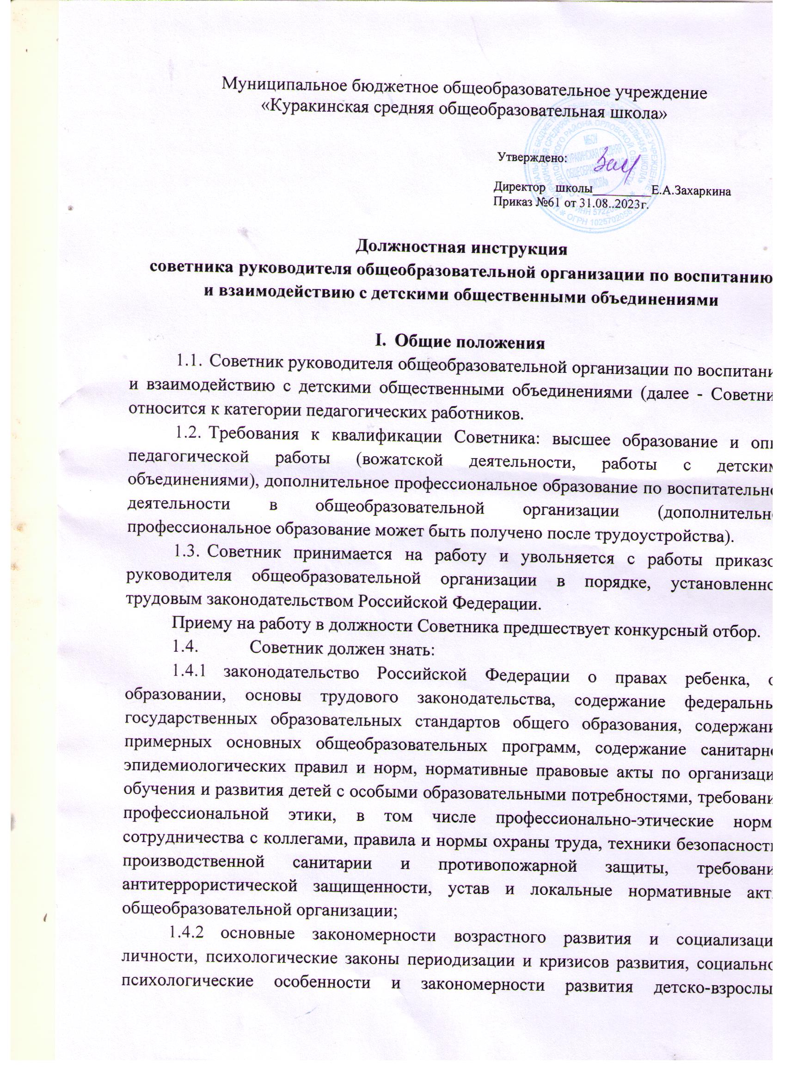

сообществ, закономерности поведения в социальных сетях, педагогически обоснованные формы и методы обучения и воспитания, способы организации поведения обучающихся, основы социальной психологии и педагогической конфликтологии, основные принципы деятельностного подхода к обучению и воспитанию, основные методики создания мотивирующей образовательной среды, основные причины дезадаптации обучающихся и методики их преодоления, технологии создания условий для участия родителей (законных представителей) в образовательной деятельности, основные подходы к совместному решению задач повышения качества воспитания обучающихся;
1.4.3основы экономики, социологии, менеджмента, управления персоналом, управления проектами.
1.5.Советник в своей работе руководствуется:
1.5.1Конституцией Российской Федерации, Конвенцией ООН о правах ребенка, Федеральным законом «Об основных гарантиях прав ребенка в Российской Федерации», Федеральным законом «Об образовании в Российской Федерации», другими федеральными законами, нормативными правовыми актами Президента Российской Федерации, Правительства Российской Федерации;
1.5.2федеральными государственными образовательными стандартами начального общего, основного общего, среднего общего образования, другими нормативными правовыми актами федеральных органов исполнительной власти;
1.5.3законами и другими нормативными правовыми актами субъекта Российской Федерации, муниципальными нормативными правовыми актами;
1.5.4уставом, правилами внутреннего трудового распорядка, правилами внутреннего распорядка обучающихся и иными локальными нормативными актами образовательной организации, решениями педагогического совета и иных коллегиальных органов образовательной организации, приказами
(распоряжениями) руководителя образовательной организации, настоящей должностной инструкцией.

II .Должностные обязанности
Советник выполняет следующие должностные обязанности:
  - Во взаимодействии с заместителем руководителя общеобразовательной организации по воспитательной работе:
- участвует в разработке и реализации рабочей программы и календарного плана воспитательной работы в образовательной организации, в том числе с учетом содержания деятельности Российского движения школьников;
- организовывает участие педагогов, обучающихся и их родителей (законных представителей) в проектировании рабочих программ воспитания;
- обеспечивает вовлечение обучающихся в творческую деятельность по основным направлениям воспитания;
- анализирует результаты реализации рабочих программ воспитания;
- участвует в организации отдыха и занятости обучающихся в каникулярный период;
- организовывает педагогическое стимулирование обучающихся к самореализации и социально-педагогической поддержки.
  - Самостоятельно, а также с привлечением педагогических и иных работников образовательной организации:
- участвует в работе педагогических, методических советов, в подготовке и проведении родительских собраний, оздоровительных, воспитательных и иных мероприятий, предусмотренных образовательной программой общеобразовательной организации;
- осуществляет координацию деятельности различных детских общественных объединений и некоммерческих организаций, деятельность которых направлена на укрепление гражданской идентичности, профилактику правонарушений среди несовершеннолетних, вовлечение детей и молодежи в общественно полезную деятельность, по вопросам воспитания обучающихся в как в рамках образовательной организации, так и вне основного образовательного пространства;
- организует подготовку и реализацию дней единых действий в рамках Всероссийского календаря образовательных событий, приуроченных к государственным и национальным праздникам Российской Федерации;
- обеспечивает информирование и вовлечение обучающихся для участия в днях единых действий Всероссийского календаря образовательных событий, а также всероссийских конкурсов, проектов и мероприятий различных общественных объединений и организаций;
- организует и проводит мероприятия, направленные на формирование у обучающихся общероссийской гражданской идентичности и неприятие идеологии терроризма;
- оказывает содействие в создании и деятельности первичного отделения Российского движения школьников, оказывает содействие в формировании актива школы;
- выявляет и поддерживает реализацию социальных инициатив учащихся общеобразовательной организации (с учетом актуальных форм организации соответствующих мероприятий), осуществляет сопровождение детских социальных проектов;
- составляет медиаплан школьных мероприятий;
- организует и координирует работу школьного медиа-центра (при наличии) и профильное обучение его участников;
- осуществляет взаимодействие с заинтересованными общественными организациями по предупреждению негативного и противоправного поведения обучающихся.
  - Соблюдает законодательство Российской Федерации, устав, правила внутреннего распорядка, правила внутреннего распорядка обучающихся, настоящую должностную инструкцию и другие локальные нормативные акты образовательной организации.
  - Соблюдает правила и нормы охраны труда, техники безопасности, производственной санитарии и противопожарной защиты.
  - По направлению работодателя проходит обучение по дополнительным профессиональным программам.
  - В порядке, установленном законодательством Российской Федерации, проходит обязательные медицинские осмотры (обследования), в том числе внеочередные, обязательные психиатрические освидетельствования.
  - Проходит аттестацию в порядке, установленном законодательством Российской Федерации.
  - Выполняет в рамках трудовых (должностных) обязанностей решения педагогического совета и иных коллегиальных органов образовательной организации, приказы (распоряжения) руководителя образовательной организации.
  - Соблюдает конфиденциальность персональных данных обучающихся, работников общеобразовательной организации, других лиц, иной информации ограниченного распространения, ставшей ему известной в процессе выполнения должностных обязанностей.

III .Права
Советник имеет права, установленные Трудовым кодексом Российской Федерации, Федеральным законом «Об образовании в Российской Федерации», а также следующие права:
  - знакомиться с документами, определяющими его обязанности, права и ответственность по занимаемой должности, критерии оценки качества его работы;
  - запрашивать и получать от органов управления общеобразовательной организацией информацию, которая необходима для эффективного исполнения трудовых (должностных) обязанностей, полноценной реализации прав;
  - вносить на рассмотрение руководителю общеобразовательной организации и (или) его заместителю по воспитательной работе предложения по улучшению работы общеобразовательной организации в целом;
  - требовать от работодателя обеспечения организационно-технических условий, необходимых для исполнения трудовых (должностных) обязанностей;
  - участвовать в обсуждении вопросов, касающихся исполняемых им трудовых (должностных) обязанностей;
. 